Ufficio Stampa 16/02/2021

IL PARLATORE ETERNO e IL TABARRO
Stagione Lirica 2021 al Teatro Filarmonico
da domenica 28 febbraio alle 15 · webTV arena.it/tv e YouTube
venerdì 5 e sabato 6 marzo alle 15.00 · Telenuovo (canale 11)
sabato 6 marzo alle 15.00 · Facebook

Domenica 28 febbraio alle ore 15.00 va in scena il secondo appuntamento della Stagione Lirica 2021, che accosta Il Parlatore eterno di Ponchielli, eseguito per la prima volta al Filarmonico, al Tabarro pucciniano, rappresentato in precedenza solo nel 2000.
Daniel Oren fa il suo ritorno al Filarmonico dirigendo entrambi i titoli, mentre le regie dei due allestimenti di Fondazione Arena sono firmate rispettivamente da Stefano Trespidi e da Paolo Gavazzeni con Piero Maranghi. Lo spettacolo, in collaborazione con l’ANFOLS per il progetto Aperti nonostante tutto, sarà trasmesso in streaming sui canali social Facebook, YouTube e sulla webTV arena.it/tv e andrà in onda su Telenuovo grazie all’iniziativa Filarmonico aperto…a casa tua.
Le produzioni vedono impegnati l’Orchestra, il Coro preparato da Vito Lombardi e i Tecnici della Fondazione Arena di Verona.
Dopo il divertente Barbiere di Siviglia in versione cartoon, la stagione lirica prosegue con Il Parlatore eterno, vero e proprio esperimento di creatività comica in cui Ponchielli fonde il genere comico con la vena elegante e brillante presente in brani come la Danza delle Ore. L’opera, su libretto di Antonio Ghislanzoni, è stata rappresentata per la prima volta al Teatro Sociale di Lecco il 18 ottobre 1873 e si tratta di una prima esecuzione al Teatro Filarmonico; in tempi moderni si conta solo una precedente messa in scena, sempre a Lecco, nel 2006. L’edizione veronese è stata condotta dal musicologo Angelo Rusconi sull’autografo di Ponchielli conservato nell’archivio storico Ricordi.
L’opera è un unicum nel panorama del secondo Ottocento: è un pezzo di bravura vocale e recitativa che mette in luce le qualità di un grande cantante-attore: il protagonista – il Parlatore eterno appunto – domina la scena, zittendo per sfinimento gli altri personaggi che gli si affollano intorno, fino a raggiungere il suo scopo: ottenere la mano dell’amata Susetta.
La regia del nuovo allestimento della Fondazione Arena di Verona è di Stefano Trespidi, le scene sono realizzate da Filippo Tonon e all’areniano Paolo Mazzon è affidato il disegno luci.
La scelta registica si concentra su un protagonista che, con la sua bizzarria, anticipa le avanguardie storiche di inizio Novecento, specialmente il Surrealismo: è «un uomo pieno di manie e tic nervosi».
Nell’impostazione registica la nevrosi di Lelio, la sottomissione dei genitori e la leggerezza di Susetta sono elementi ricorrenti. Lelio è profondamente geloso dell’innamorata Susetta e i genitori della ragazza, Nespola e Aspasia, «vengono caratterizzati come fossero un ponte di passaggio dalla maschera della Commedia dell’Arte alla commedia borghese tipicamente ottocentesca».
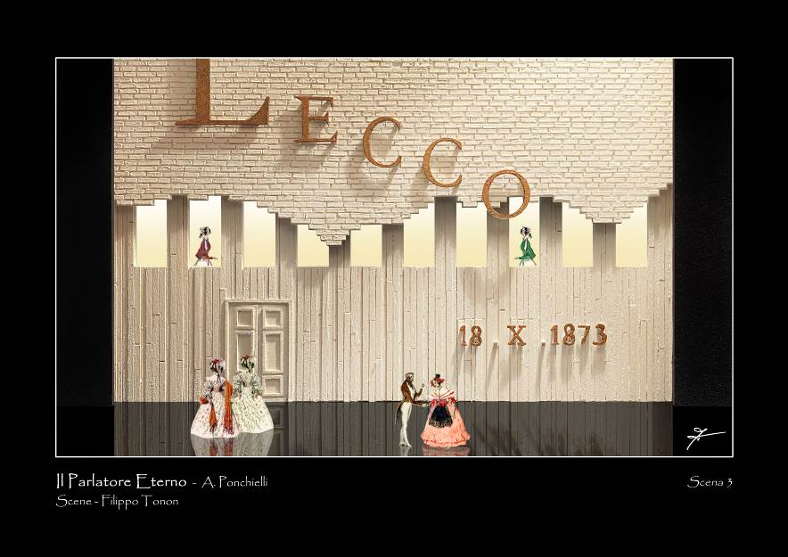
«La scena unica immaginata» dichiara Trespidi, «è pulita ed organizzata su due livelli, proprio per consentire libertà di movimenti alla frenesia del protagonista e sorprese continue». E ancora «la ritmata vis comica de Il Parlatore eterno, che strizza l’occhio al teatro dell’assurdo, fa da voluto contrasto con la vicenda ferale e sanguigna di stampo verista che lo segue e accompagna, Il Tabarro di Giacomo Puccini».
Torna sul podio del Filarmonico per entrambi i titoli Daniel Oren, che ha diretto il maggior numero di rappresentazioni liriche nella storia areniana, la cui collaborazione con Fondazione Arena si rinnova da oltre trentacinque anni.
Il logorroico solipsista Lelio Cinguetta è interpretato da Biagio Pizzuti, mentre l’amante Susetta è Grazia Montanari. Il padre di Susetta, Dottor Nespola, è Maurizio Pantò, la madre Aspasia è Tamara Zandonà, Sandrina è Sonia Bianchetti. Nel ruolo di Egidio è impegnato Salvatore Schiano di Cola, ed infine Francesco Azzolini è Un Caporale dei gendarmi.

Il titolo di Ponchielli viene proposto insieme all’atto unico verista Il Tabarro, rappresentato in precedenza al Filarmonico solamente nel 2000.
L’opera, composta in più fasi, viene eseguita per la prima volta al Metropolitan di New York il 14 dicembre 1918: inizialmente era stata composta senza una precisa destinazione e, anche alla luce della breve durata, Puccini aveva pensato di abbinarla con una ripresa della sua prima opera, Le Villi, all’epoca quasi dimenticata. È grazie all’incontro con il librettista Giovacchino Forzano che Puccini si convince a farne il primo pannello del Trittico. Il soggetto viene dall’opera La Houppelande di Didier Gold (1910), i cui protagonisti vivono sulle rive della Senna in uno sfondo sociale ed umano di profonda miseria. Giuseppe Adami, nella stesura del libretto, sfoltisce la violenza esasperata del dramma di Gold, dando soprattutto al personaggio di Giorgetta una dimensione più umana, come donna che insegue un sogno di felicità per dimenticare un passato di sofferenze.
La regia del penultimo titolo pucciniano è affidata a Paolo Gavazzeni e Piero Maranghi, al debutto veronese, con le scene di Leila Fteita, i costumi di Silvia Bonetti e le luci di Paolo Mazzon.
Il nuovo allestimento realizzato da Fondazione Arena in cartellone per la Stagione Artistica 2020 non ha potuto debuttare a Verona nel maggio 2020 a causa della pandemia, ma è andato in scena in autunno a Sassari - riscuotendo grande successo - ed ora fa il suo esordio al Filarmonico.
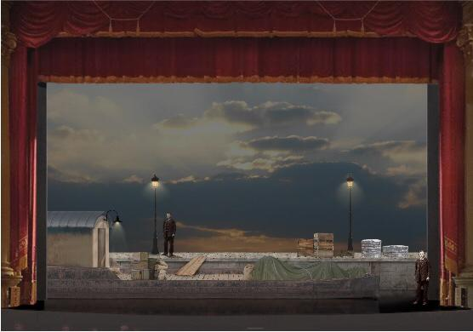
L’intensità drammatica e compositiva dell’opera regala una vicenda che si dipana nei bassifondi parigini sulle rive della Senna, tra scaricatori e donne del popolo, dove l’inesorabile scorrere del fiume si contrappone all’azione drammatica che culmina nella tragica uccisione di Luigi.
L’ispirazione proviene dalla letteratura e dal filone noir del cinema francese «dei personaggi disperati, dei delitti indicibili, dei precipizi umani creati dalla fervida penna di Simenon. Il teatro che guarda avanti e prelude il noir cinematografico», come affermano i registi Paolo Gavazzeni e Piero Maranghi. «Con Tabarro constatiamo l’evoluzione di un compositore grande e complesso e che ci aiuta a comprendere quanto sia lungo il viaggio che il musicista compie in un trentennio artistico così ricco di capolavori. Un percorso che troverà, di lì a poco, la sua acme nelle battute iniziali di Turandot, quelle battute in cui non esistono più ciprie, sartine, gheisce e dive, quelle battute in cui, per magia, troviamo l’ispirazione di tutta la colonna sonora del genere thriller, da Alfred Hitchcock a David Linch».
Bozzetto Il Tabarro, scene Leila Fteita
La coppia d’arte Gavezzeni-Maranghi mette in scena pochi elementi essenziali funzionali alla drammaturgia dell’opera: «L’allestimento è stilizzato: un barcone in primo piano, un molo e un fondale con retroproiezioni, in secondo piano, ambientato nel 1940. Amiamo il teatro che non dimentica il nostro passato e la nostra tradizione, il teatro che valorizza sempre la maestria dei laboratori di scene e costumi, dove in Italia hanno la loro massima espressione per capacità, inventiva e maestria; amiamo un modo antico di fare teatro, senza perdere attrattiva verso il pubblico contemporaneo».
Il protagonista Michele è Elia Fabbian, sposato con Giorgetta interpretata da Maria José Siri. L’amante della giovane, Luigi, è Samuele Simoncini, mentre gli scaricatori Tinca e Talpa sono Francesco Pittari e Davide Procaccini. La Frugola è Rossana Rinaldi, Riccardo Rados è impegnato nel doppio ruolo del Venditore di canzonette e Secondo amante, Grazie Montanari esegue la duplice parte del Primo amante e Voce di sopranino e Dario Righetti è Voce di tenorino.
L’opera sarà online sulla webTV di Fondazione Arena arena.it/tv e sul canale YouTube a partire da domenica 28 febbraio alle 15, mentre sarà su Facebook sabato 6 marzo alle 15.
E grazie alla volontà di aprire a tutti le porte del Teatro, lo spettacolo sarà trasmesso in chiaro su Telenuovo (canale 11) venerdì 5 e sabato 6 marzo, sempre alle 15.

Informazioni
Ufficio Stampa Fondazione Arena di Verona – Via Roma 7/D, 37121 Verona
tel. (+39) 045 805.1861-1905-1891
ufficio.stampa@arenadiverona.it – www.arena.it

Biglietteria Arena di Verona
Via Dietro Anfiteatro 6/b, 37121 Verona
Tel. 045 596517 - Fax 045 8013287
Call center 045 8005151 - Punti di prevendita Geticket
Orari
da lunedì a venerdì 10:30-16:00
sabato 09:15-12:45
biglietteria@arenadiverona.it – www.arena.it

da 28 febbraio ore 15.00 · WEBTV E YOUTUBE
5, 6 marzo ore 15.00 · TELENUOVO
6 marzo ore 15.00 · FACEBOOK
Il Parlatore eterno
Scherzo comico in un atto di Antonio Ghislanzoni
Musica di Amilcare Ponchielli
Edizione a cura di Angelo Rusconi
Direttore Daniel Oren
Regia Stefano Trespidi
Scene Filippo Tonon
Luci Paolo Mazzon

Personaggi e interpreti
Lelio Cinguetta Biagio Pizzuti
Susetta Grazia Montanari
Dottor Nespola Maurizio Pantò
Aspasia Tamara Zandonà
Sandrina Sonia Bianchetti
Egidio Salvatore Schiano di Cola
Un Caporale dei gendarmi Francesco Azzolini

Nuovo allestimento della Fondazione Arena di Verona

ORCHESTRA, CORO E TECNICI DELLA FONDAZIONE ARENA DI VERONA
Maestro del Coro Vito Lombardi | Direttore allestimenti scenici Michele Olcese

Il Tabarro
Opera in un atto di Giacomo Puccini, su libretto di Giuseppe Adami tratto da La houppelande di Didier Gold.
Musica di Giacomo Puccini
Direttore Daniel Oren
Regia Paolo Gavazzeni e Piero Maranghi
Scene Leila Fteita
Costumi Silvia Bonetti
Luci Paolo Mazzon

Personaggi e interpreti
Michele Elia Fabbian
Luigi Samuele Simoncini
Il Tinca Francesco Pittari
Il Talpa Davide Procaccini
Giorgetta Maria José Siri
La Frugola Rossana Rinaldi
Un venditore di canzonette / Secondo amante Riccardo Rados
Primo amante / Voce di sopranino Grazia Montanari
Voce di tenorino Dario Righetti

Allestimento della Fondazione Arena di Verona

ORCHESTRA, CORO E TECNICI DELLA FONDAZIONE ARENA DI VERONA
Maestro del Coro Vito Lombardi | Direttore allestimenti scenici Michele Olcese

